实验过程：

1.建立网络拓扑，并配置PC的IP地址

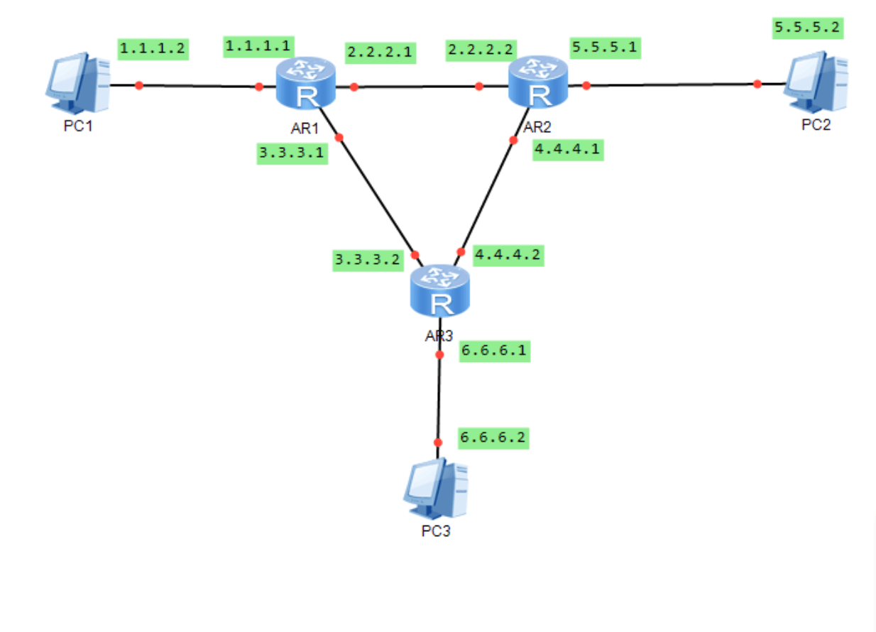

PC1设置情况如下：  
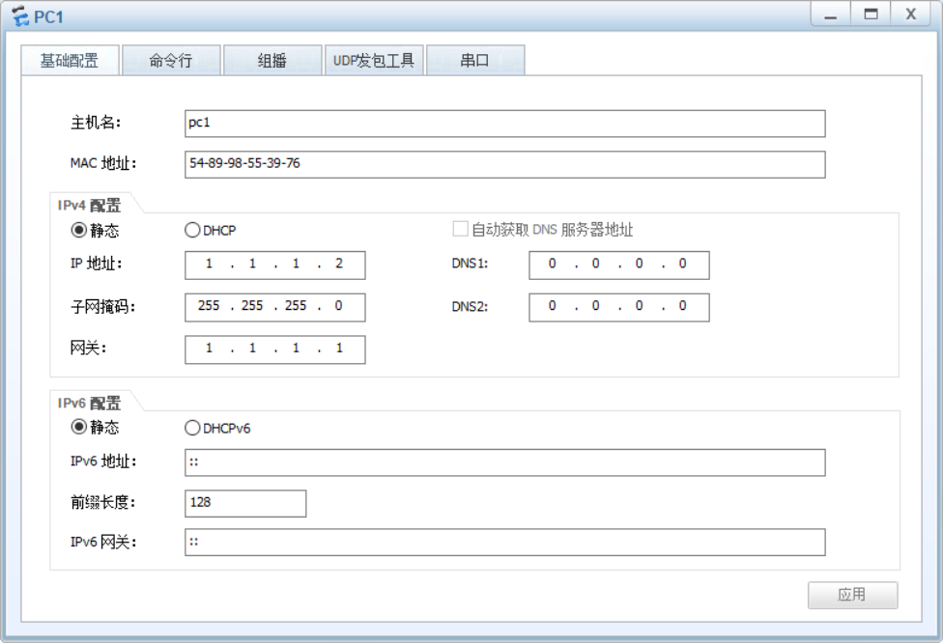

PC2设置情况如下：

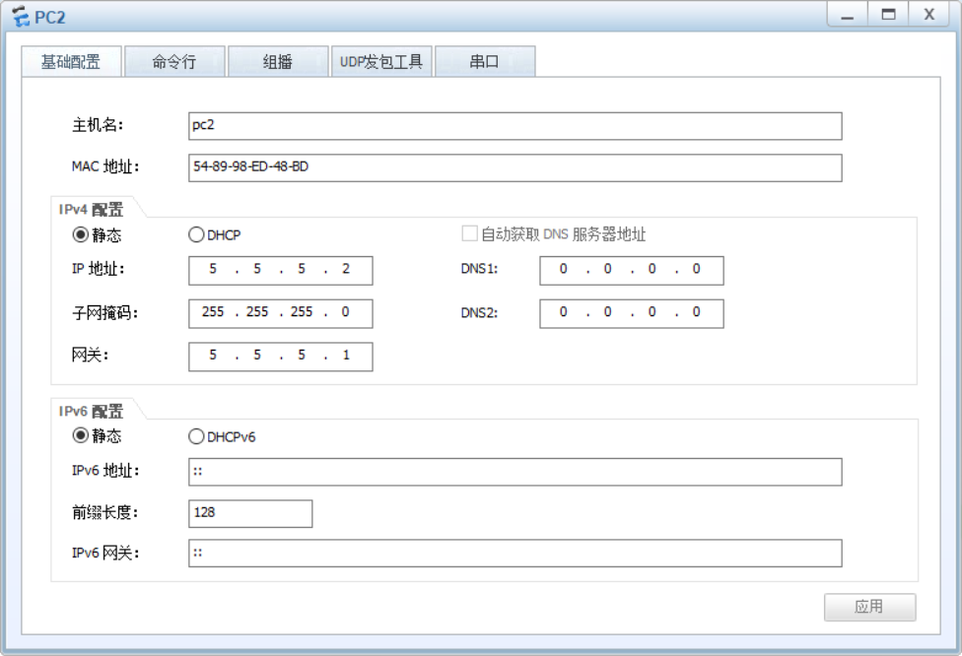

PC3设置情况如下：

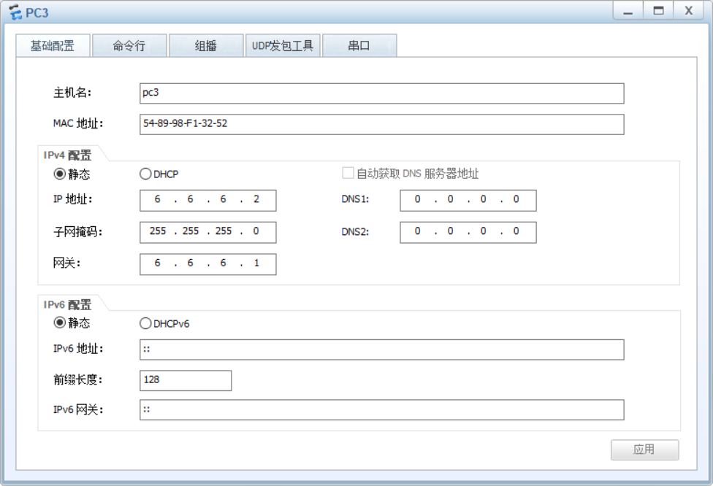

2.配置R1-R3的IP地址

R1配置如图：

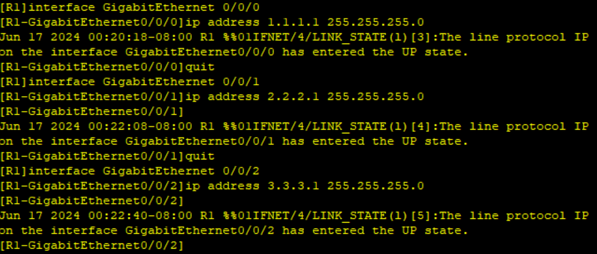

R2配置如图：

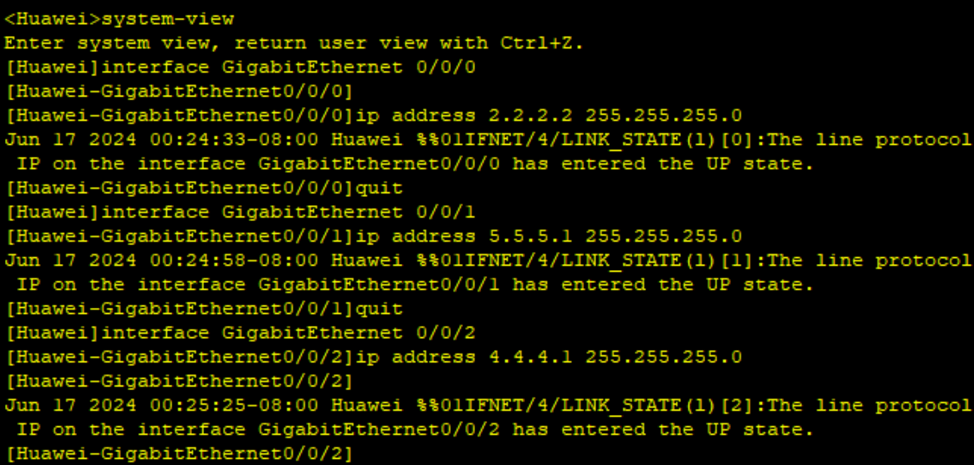

R3配置如图：

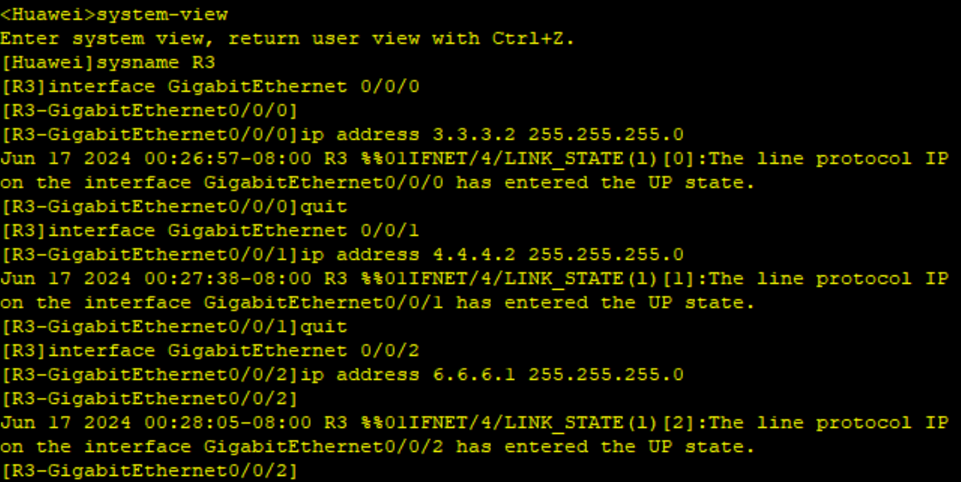

3.配置三个路由器的路由选择协议OSPF

R1

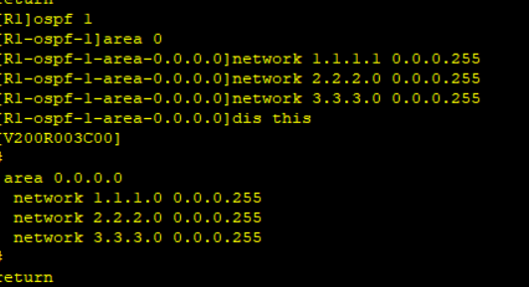

R2

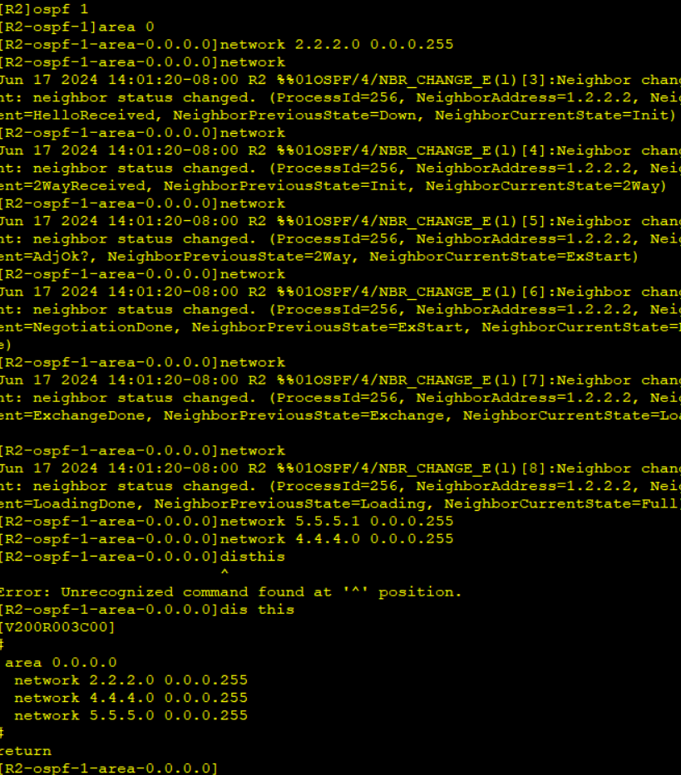

R3

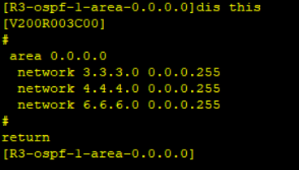

4.执行ping命令验证主机之间的连通性

PC1 ping PC2：

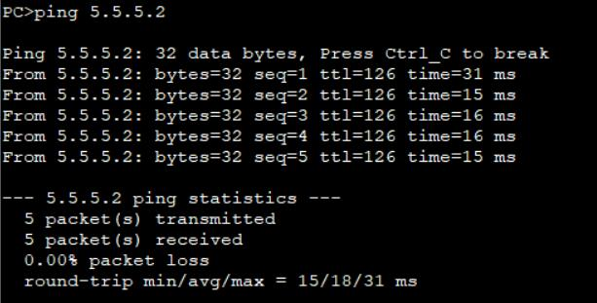

PC1 ping PC3：

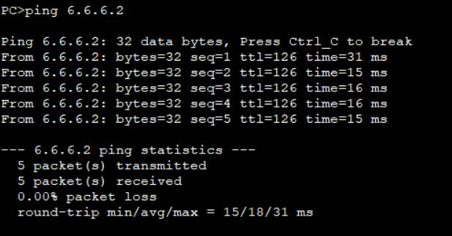

PC2 ping PC3：

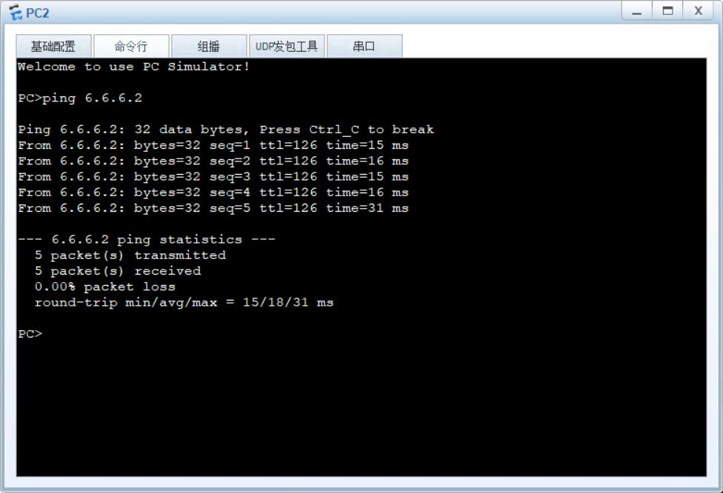

5. 执行tracert命令跟踪PC1到PC2之间的路由

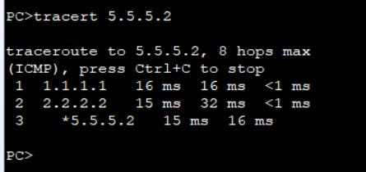

6.在R1上配置ACL，禁止PC1访问PC3

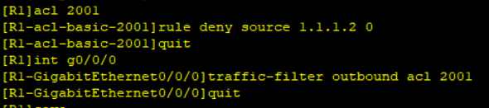

尝试PC1 ping PC3以验证上述操作是否有效

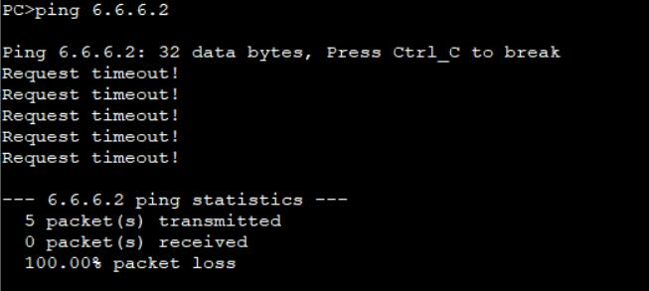

实验中遇到的问题：

路由器启动之后其CLI界面一直显示“#”

解决：首先查询说是在路由器启动的时候会出现一段“#”，当路由器完全启动之后就会显示配置界面，然而当我去吃完饭回来发现界面一直是“#”并没有出现配置界面时，我发现了问题，VirtualBox是已启用状态，排除是VirtualBox的问题，后来经过查询，将防火墙关闭，并且将eNSP应用配置进防火墙允许执行里，将问题解决。